Sosialisasi Desa Digital dan Pengembangan BUMDES Melalui Arsitektur Infrastruktur dan Sistem Informasi yang Terintegrasi dengan Pemerintah Daerah
Di Pemerintah Daerah Kabupaten Malang

Koenta Adji Koerniawan^{1*}, Dedik Nur Triyanto²

¹ Program Studi Akuntansi, Fakultas Ekonomi dan Bisnis, Universitas Telkom, Jl. Telekomunikasi no. 1, Bandung 40257, Indonesia
² Program Studi Akuntansi, Fakultas Ekonomi dan Bisnis, Universitas Telkom, Jl. Telekomunikasi no. 1, Bandung 40257, Indonesia
*E-mail: koentaadji@telkomuniversity.ac.id

ABSTRAK
Masalah utama yang terjadi di Kabupaten Malang terkait dengan jaringan informasi dan komunikasi data adalah tidak terintegrasinya sistem informasi yang telah dibangun. Di tingkat Pemda, setiap Organisasi Perangkat Daerah (OPD) membangun sistem sendiri, sementara di tataran desa, dengan memanfaatkan dana desa (DD), Pemerintah Desa berinvestasi untuk membangun teknologi informasi dengan harapan dapat memberikan pelayanan kepada penduduk desa secara cepat, tepat dan akurat. Namun, faktanya hingga saat ini kendala yang dihadapi desa dan daerah di Kabupaten Malang masih tetap, layanan KTP, KK, akte kelahiran, akte kematian, perlu waktu lama untuk pelayanan. Data penduduk miskin, data ekonomi, pertanian, monitoring usaha BumDes, dsb., tidak dapat diakses dengan mudah dan akurat. Desa digital tidak terwujud, Bumdes tidak berkembang. Salah satu penyebabnya adalah adanya ego sektoral komunikasi yang buruk di masing-masing OPD serta di Pemerintahan Desa. Sistem tidak dibangun berdasarkan azaz kepentingan dan manfaat bersama. Tidak ada perencanaan infastruktur sistem informasi yang memadai, yang terintegrasi. Tujuan kegiatan abdimas mencari penyebab dan solusi atas masalah ini, karenanya pelaksanaan sosialisasi yang melibatkan semua pihak di OPD Pemda, Kepala Desa serta Pengurus Bumdes, dengan komando dari Kepala Daerah dipandang sebagai cara yang tepat guna menggali masalah, dan mencari solusi atas keadaan ini. Dari sisi aspek teknis maka membangun kembali arsitektur infrastruktur sistem informasi guna mengintegrasikan semua sistem dan kepentingan, dipandang sebagai solusi tepat, cepat dan murah saat ini. Dengan dukungan dari divisi IT Network Solution PT. Telkom Indonesia Tbk., kegiatan sosialisasi desa digital dilakukan, bersama Kepala Daerah dengan melibatkan 378 Kepala Desa, 12 Kelurahan, 200 Bumdes, dan seluruh Kepala Dinas terkait di Kabupaten Malang. Tahap berikutnya membentuk tim kecil yang melibatkan asosiasi Kepala Desa (AKD), Paguyuban Bumdes, Kepala Dinas, untuk menginventarisir masalah dan mencari solusi. Implikasi kegiatan abdimas adalah dapat memberikan solusi bagi Pemerintah Daerah berupa kebijakan guna terwujudnya integrasi sistem dan data di lingkungan pemerintahannya.
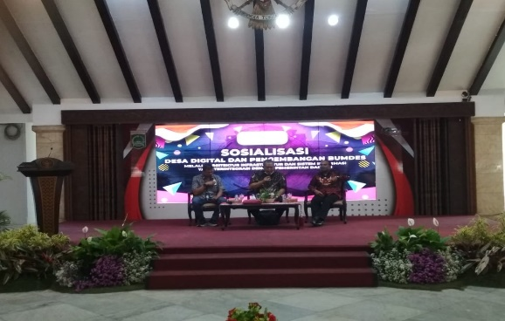
Gambar 1. Kegiatan Sosialisasi Desa Digital bersama VP IT Network Solution PT Telkom Indonesia Tbk di Pendopo Kabupaten Malang tanggal 19 Agustus 2022

Kata Kunci: Desa Digital, Integrasi Sistem dan Data, Sistem Informasi, Bumdes

